spark shell与hadoop初步配合：
首先存入文件与hdfs集群
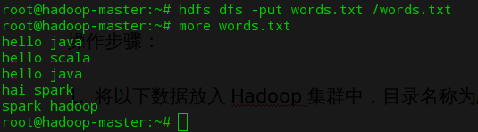

使用spark统计刚刚上传的words.txt中单词数目

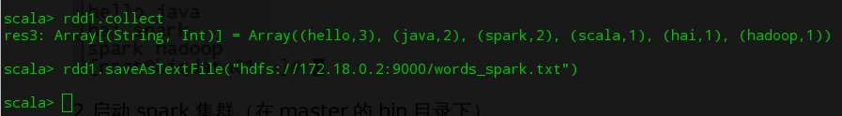
将统计结果存入hadoop后查看
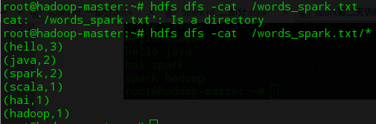

Idea上操作集群：
import org.apache.spark.SparkContext
object HelloSpark {
def main(args: Array[String]): Unit = {
// val conf = new SparkConf().setAppName("hellospark").setMaster("spark://172.18.0.6:7077")
// val sc = new SparkContext(conf)
val sc = new SparkContext("spark://172.18.0.6:7077","hellospark")
sc.addJar("/media/vega/0D6C051A0D6C051A/all/Program/Scala/HelloSpark/out/artifacts/HelloSpark_jar/HelloSpark.jar")
// print( sc.textFile("hdfs://172.18.0.2:9000/words.txt").collect.mkString("\n") )
sc.textFile("hdfs://172.18.0.2:9000/words.txt").flatMap(_.split(" ")).map((_,1)).reduceByKey(_ + _).saveAsTextFile("hdfs://172.18.0.2:9000/words_spark_idea")
// sc.stop()
}
}

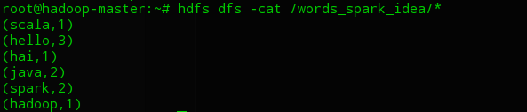
如果要对结果进行排序，只需要在saveAsTextFile前加上sortBy(_._2,false) 进行一次排序即可。

阅读官方文档：
http://spark.apache.org/docs/latest/rdd-programming-guide.html

RDD产生的两种方式：
RDDs are created by starting with a file in the Hadoop file system (or any other Hadoop-supported file system), or an existing Scala collection in the driver program, and transforming it.

Spark中类似于RDD的抽象还有可分享变量，可分享变量分为两种：1.广播变量 2.累加器（比如counters 、 sums）

算子演示：

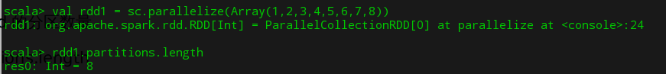
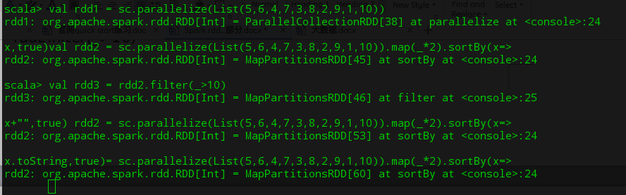
上图中有两处因为shell自身bug，导致显示上有点问题即没有自动换行还是在同一行。但是代码没有问题。

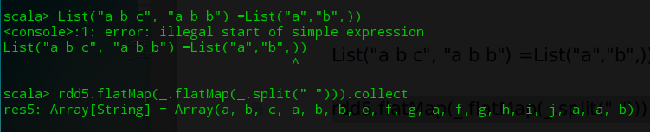

求并集：
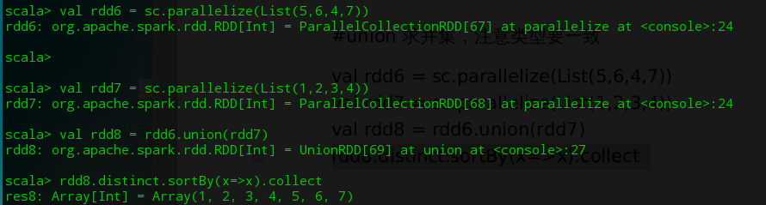
求交集：
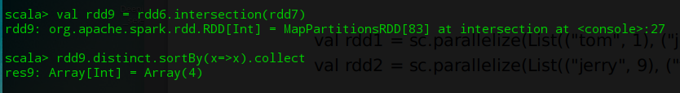
join连接：
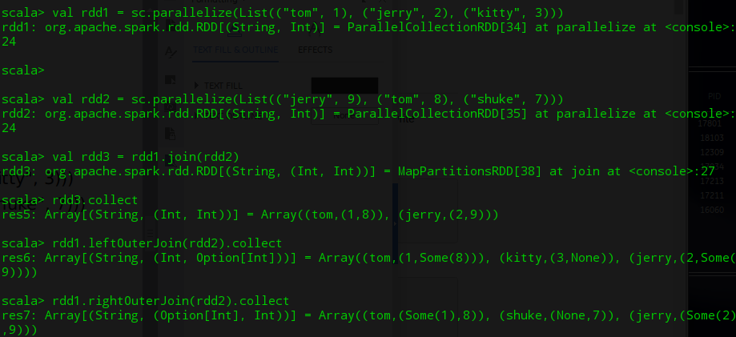
groupByKey:
按照key与指定规则产生嵌套List的元组
第二条式子按照map，对list使用sum函数合并
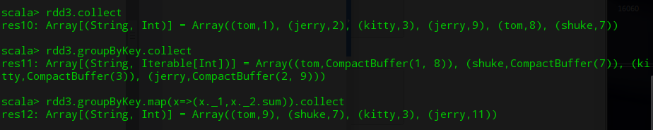
wordCount：使用如下两条命令
sc.textFile("hdfs://172.18.0.2:9000/words.txt").flatMap(x=>x.split(" ")).map((_,1)).reduceByKey(_+_).sortBy(_._2,false).collect
sc.textFile("hdfs://172.18.0.2:9000/words.txt").flatMap(x=>x.split(" ")).map((_,1)).groupByKey.map(t=>(t._1, t._2.sum)).collect
使用reduceByKey比使用groupByKey在效率上要好一些，这是因为reduceByKey比groupByKey在shuffle之前多了一步merge操作。
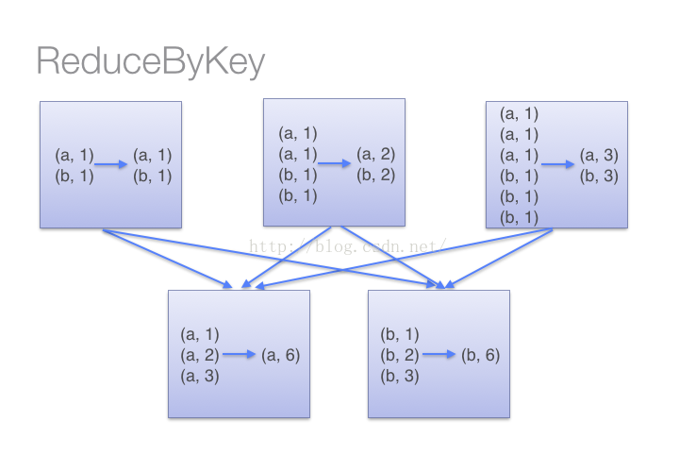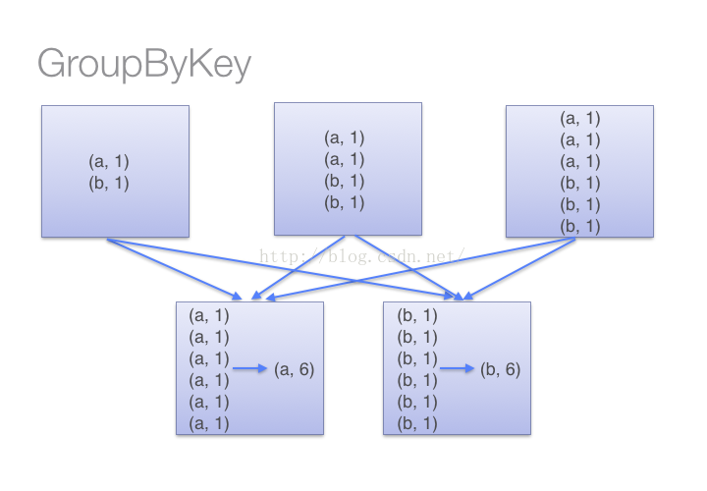
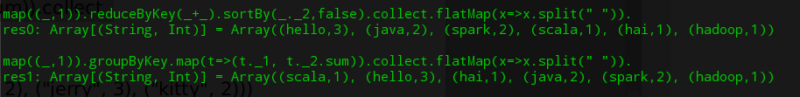
cogroup:对两个RDD中的KV元素，每个RDD中相同key中的元素分别聚合成一个集合
val rdd1 = sc.parallelize(List(("tom", 1), ("tom", 2), ("jerry", 3), ("kitty", 2)))
val rdd2 = sc.parallelize(List(("jerry", 2), ("tom", 1), ("shuke", 2)))
val rdd3 = rdd1.cogroup(rdd2)
val rdd4 = rdd3.map(t=>(t._1, t._2._1.sum + t._2._2.sum))
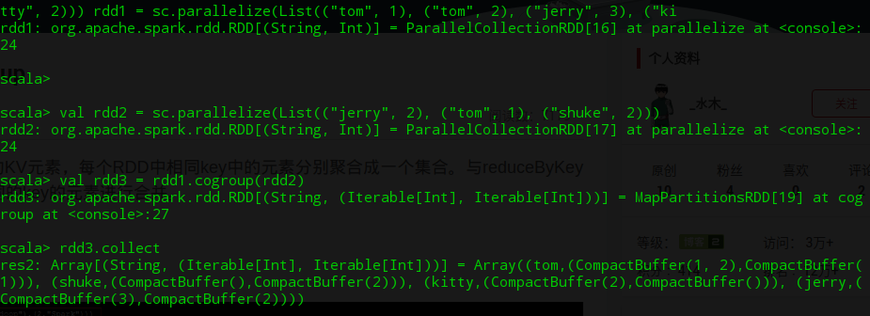
cartesian笛卡尔积
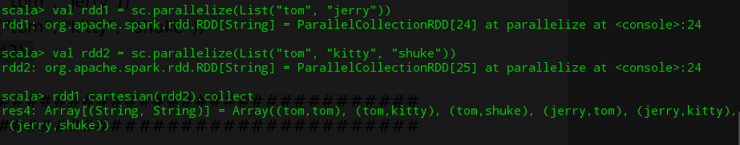

Action：
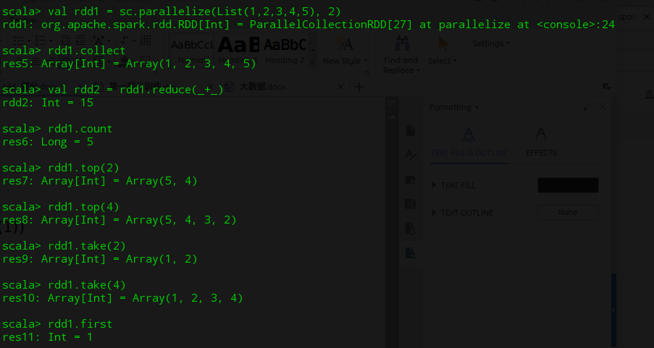
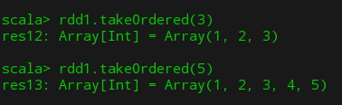

Idea的新版wordcount：
import org.apache.spark.SparkContext
object HelloSpark {
def main(args: Array[String]): Unit = {
//spark ip
// val conf = new SparkConf().setAppName("hellospark").setMaster("spark://172.18.0.6:7077")
// val sc = new SparkContext(conf)
val sc = new SparkContext("spark://172.18.0.6:7077","hellospark")
sc.addJar("/media/vega/0D6C051A0D6C051A/all/Program/Scala/HelloSpark/out/artifacts/HelloSpark_jar/HelloSpark.jar")
// print( sc.textFile("hdfs://172.18.0.2:9000/words.txt").collect.mkString("\n") )
sc.textFile("hdfs://172.18.0.2:9000/words.txt").flatMap(_.split(" ")).map((_,1)).reduceByKey(_ + _).saveAsTextFile("hdfs://172.18.0.2:9000/words_spark_idea")
// sc.stop()
}
}

如果要对结果进行排序，只需要在saveAsTextFile前加上sortBy(_._2,false) 进行一次排序即可。

